 | 2013年07月19日 星期五 第465期
与我们联系  首席分析师：  王宫 F0259850  公司地址：  北京市朝阳区朝外大街甲6号万通中心4座18层  (电梯楼层20层）  电话：010-85356555  友情链接  冠通期货经纪有限公司  中国中化集团公司  中国对外经贸信托有限公司  免责声明：期市有风险，入市须谨慎。本机构或本人分析、观点，仅做参考，不作为投资决策的依据。本公司及个人不承担任何投资行为产生的相应后果。 | - 冠通研判及投资建议  周四，股指期货市场小幅低开，市场在9:33分以后大幅跳水，午间有所回升；午后主力合约再度弱势震荡寻底。尽管当前市场对政策刺激经济预期有所提升，但考虑到政策的财政约束、周期性行业过高的财务杠杆以及产能情况，仍维持中期期指难有系统性上涨机会。短期来看，期指经过两天连续下跌 ，空头做空动能有所收敛。但现货市场成交量也出现萎缩态势，后市也不具备大幅反弹条件 短期指数仍将围绕均线反复拉锯为主。操作上，建议投资者2250点下方短空操作。  - 今日宏观经济事件评述  - IMF：中国不改革 经济增速将降至4%  国际货币基金组织(International Monetary Fund, 简称IMF)表示，如果中国不能兑现经济改革承诺，提高内需在经济结构中的作用，那么到2020年，中国经济增长率可能下降一半至4%左右。IMF在中国经济年度评估报告中表示，留给中国改变现有发展模式的时间越来越少了，当前的模式对外依赖出口，对内则依赖基础设施和资本密集型产业的投资。IMF建议中国调整经济政策，其中许多已经在理论上得到了中国领导人的认可。IMF提出的建议包括：实施金融系统改革，让市场力量而非行政力量发挥更大作用；让国有企业上缴更多红利；更多的通过累进所得税而非社会保障缴费来提高财政收入，提高社会保障缴费对低收入群体的打击要超出对高收入人群的影响，也不利于企业提供有社保福利的工作岗位。IMF称，如果不采取这些措施，中国经济可能骤然减速，2018年之后的某个时间可能降至4%左右，且人均国内生产总值(GDP)直到2030年都将维持在美国水平的四分之一上下。尽管没有明说，但如此大幅度的放缓意味着，中国将无法像外界普遍预料的那样在2030年以前超过美国成为头号经济体。  - 穆迪将美国AAA评级展望上调至稳定  穆迪投资者服务公司(Moody's Investors Service Inc.)将美国AAA信用评级的展望重新上调至稳定，时隔近两年之后撤销了对美国政府债券评级的负面展望。穆迪主权风险集团的高级副总裁Steven Hess表示，美国预算赤字一直在下降，而且未来几年预计也将保持下降趋势。穆迪此举确认进而保住了美国的AAA评级，这是一个国家或者公司能够从评级机构获得的最高评级。大约一个月前，标准普尔评级服务公司(Standard & Poor's Ratings Services)已将美国信用评级的展望上调至稳定。  - 昨日行情回顾  - 国内方面：  周四，沪深300指数，低开低走。截至收盘，沪深300指数报2245.33点，跌幅1.64%。板块方面，文化传媒、电子信息以及航空航天板块领涨；而券商信托、有色金属、煤炭以及保险行业板块出现较大跌幅。  股指期货方面，周四，主力合约IF1307报2243.4点，跌幅1.73%；IF1308报2229.6点，跌幅1.81%；IF1309报229.2点，跌幅1.88%；IF1312报2236.2点，跌幅1.73%。  数据来源：冠通期货  数据来源：wind 冠通期货  数据来源：wind 冠通期货  数据来源：wind 冠通期货  数据来源：wind 冠通期货  数据来源：wind 冠通期货  - 国际方面：  周四美国股市收高，道指与标普500指数刷新盘中与收盘历史新高。摩根士丹利与UnitedHealth业绩超出预期，美国上周首次申请失业救济数据创两个月新低。美联储主席伯南克继续发表证词。欧股周四全线上涨，基准股指收盘创下近7周新高，美国利好经济数据帮助提振了市场情绪。与此同时，欧央行决定放宽信贷抵押品接受条件，银行股受提振全线上涨。欧股风向标泛欧斯托克600指数上涨0.9%，收报299.76点，创近7周新高。  数据来源：文华财经  - 持仓分析  数据来源：wind 冠通期货  数据来源：wind 冠通期货  数据来源：wind 冠通期货  - 融资融券分析  数据来源：wind 冠通期货  数据来源：wind 冠通期货
  图1 昨日沪深300现货日内行情图
  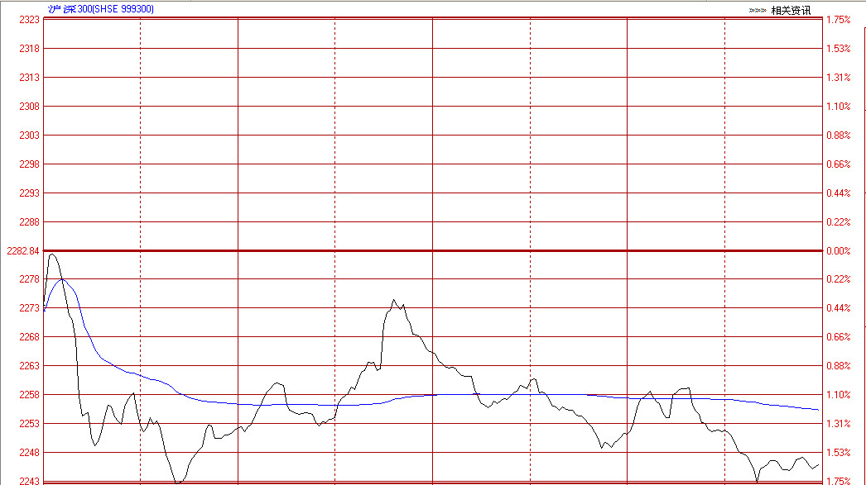
  表1 昨日国内主要现货指数收盘情况表
  股票指数 | 收报 | 涨跌幅%
  沪深300指数 | 2245.33 | -1.64
  上证综指 | 2023.40 | -1.05
  深证成指 | 7904.27 | -1.98
  表2 昨日股指期货合约交易情况表
  合约名称 | 开盘价 | 最高价 | 最低价 | 收盘价 | 涨跌 | 成交量 | 持仓量 |  | 日增仓
  IF1307 | 2,282.6 | 2,282.6 | 2,233.2 | 2,243.4 | -39.6 | 218,387 | 11,648 | -10,948
  IF1308 | 2,268.8 | 2,268.8 | 2,213 | 2,229.6 | -41 | 746,212 | 43,230 | 6,889
  IF1309 | 2,268.6 | 2,268.6 | 2,216.6 | 2,229.2 | -42.8 | 38,041 | 21,560 | 108
  IF1312 | 2,272.2 | 2,272.2 | 2,223 | 2,236.2 | -39.4 | 4,141 | 5,413 | 40
  图2沪深300分行业涨跌图
  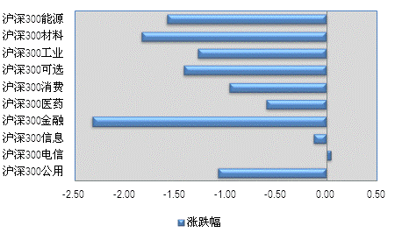
  图3 沪深300前十大权重股涨跌幅图
  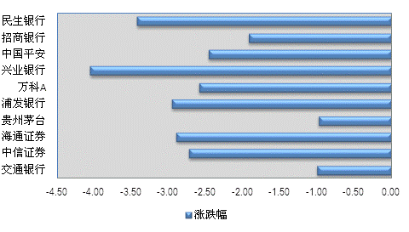
  图4 沪深300指数贡献前十名
  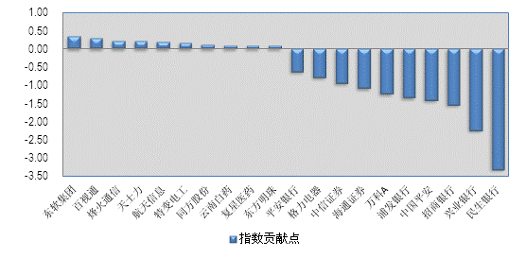
  表3 最新国际股价指数和主要大宗商品价格表
  指数名称 | 收报 | 涨跌幅%
  道琼斯工业平均指数 | 15548.54 | 0.50
  标准普尔500指数 | 1689.37 | 0.50
  纳斯达克综合指数 | 3611.28 | 0.04
  英国富时100 | 6634.36 | 0.95
  法国CAC40 | 3927.79 | 1.44
  香港恒生指数 | 21345.22 | -0.12
  日经225指数 | 14808.50 | 1.32
  美元指数 | 82.777 | 0.16
  纽约原油期货价格09合约 | 107.81 | 1.37
  纽约黄金期货价格08合约 | 1284..2 | 0.52
  图5 成交量与持仓量分布图
  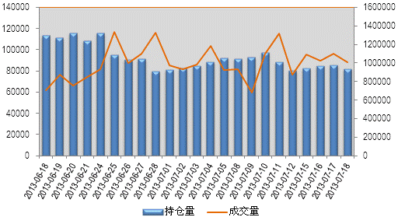
  图6 多头持仓排名示意图 | 图7空头持仓排名示意图
  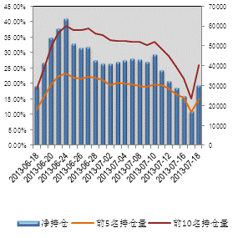 | 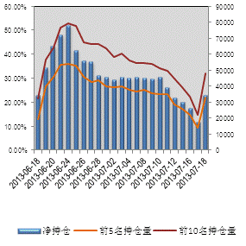
  图8 净持仓与价格走势图
  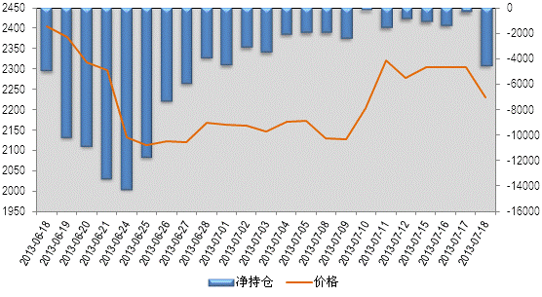
  图9 融资融券余额走势图（沪市）
  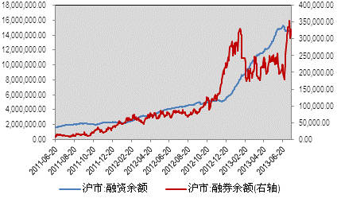
  图10 融资融券余额走势图（深市）
  